Звіт
про кількість працівників бібліотек, які пройшли навчання з комплексних підходів щодо цифровізації сфер життя та публічних послуг за І-ІІ квартали 2026 року

10 лютого 2026 у тренінговому центрі Чернівецької обласної універсальної наукової бібліотеки ім. Михайла Івасюка для осіб поважного віку керівниця громадської організації «Спільнота митців «Арт Гвард і Я», письменниця, журналістка та волонтерка з м. Сєвєродонецьк Марина Провоторова провела ряд тренінгів з можливості смартфона та Мирослав Гринь з Галиною Добровольською – «КіберГід: подорожуємо інтернетом впевнено». Участь у заході взяло 10 осіб поважного віку.
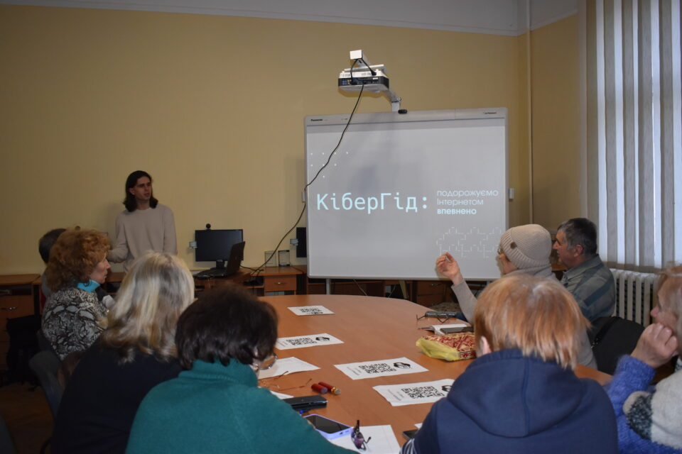

14 квітня команда Українського інституту медіа та комунікації і Української бібліотечної асоціації провели презентацію курсу з медіа- та інформаційної грамотності для бібліотекарів (онлайн), в якій взяли Галина Добровольська та працівники обласної дитячої бібліотеки (10 осіб)

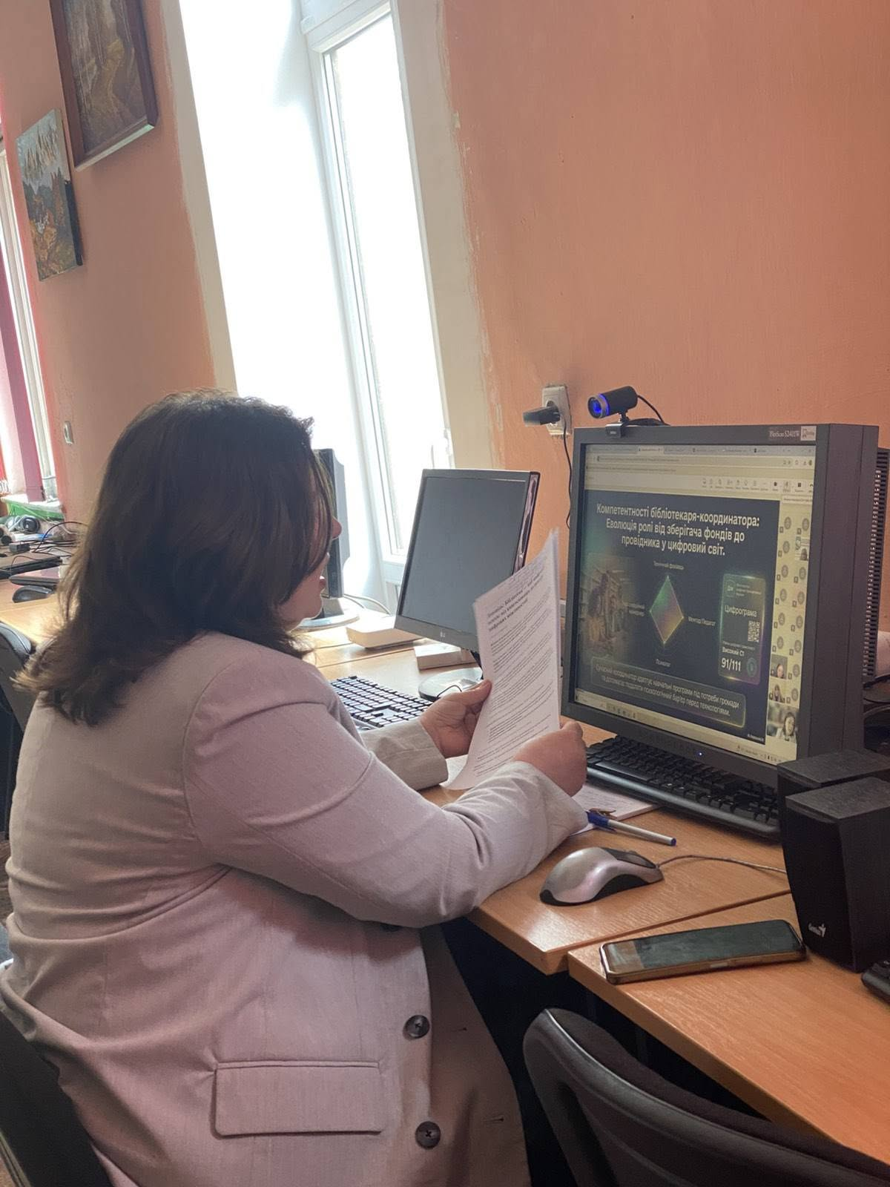
21–23 квітня 2026 року бібліотечні фахівці Чернівецької обласної бібліотеки для дітей та територіальних громад Чернівецької області взяли участь у Всеукраїнському тренінгу «Безпечний інтернет у бібліотечному середовищі: практичні аспекти кіберграмотності», організованому Національною бібліотекою України для дітей. У навчанні взяли участь близько 400 бібліотечних фахівців з усієї України.

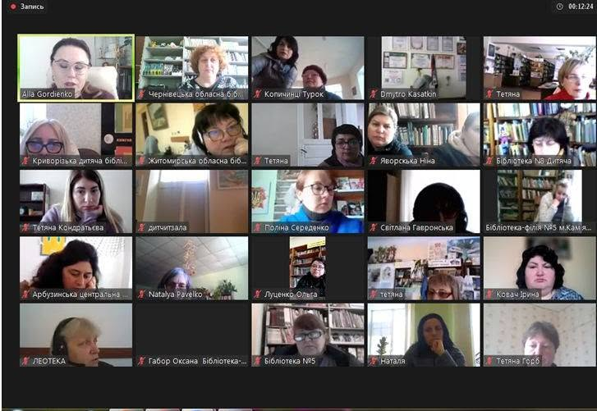

28 квітня 2026 року в режимі онлайн відбулося засідання секції бібліотечних працівників закладів професійної (професійно-технічної) освіти області на тему «Діяльність бібліотек ЗПО в інформаційно-комунікативному просторі для розвитку освітніх і культурних можливостей здобувачів освіти», організоване Навчально-методичним центром професійно-технічної освіти у Чернівецькій області. У заході взяли участь бібліотечні фахівці Чернівецької обласної універсальної наукової бібліотеки імені Михайла Івасюка, Чернівецької обласної бібліотеки для дітей, бібліотекарі закладів професійної (професійно-технічної) освіти області та понад 100 учасників.
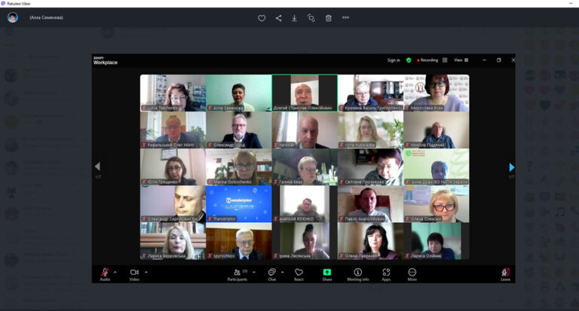
11–22 травня 2026 року відбулося навчання для майбутніх тренерів регіональних тренінгових центрів (РТЦ) обласних бібліотек у межах проєкту «Бібліотеки розвивають цифрову грамотність задля посилення стійкості громад та відновлення», у якому взяли участь Ірина Степанова та Марія Малік.
19–22 травня 2026 року в онлайн-форматі на платформі Zoom відбулася XV Всеукраїнська онлайн-школа бібліотечного журналіста на тему «Медіаграмотність, інформаційний імунітет, нові цифрові навички: працюємо з викликами доби постправди». До участі в заході долучилися фахівці публічних бібліотек Чернівецької області, зокрема Брусницької та Клішковецької територіальних громад, а також методисти обласних бібліотек. У навчанні взяли участь близько 120 бібліотечних фахівців з усієї України.

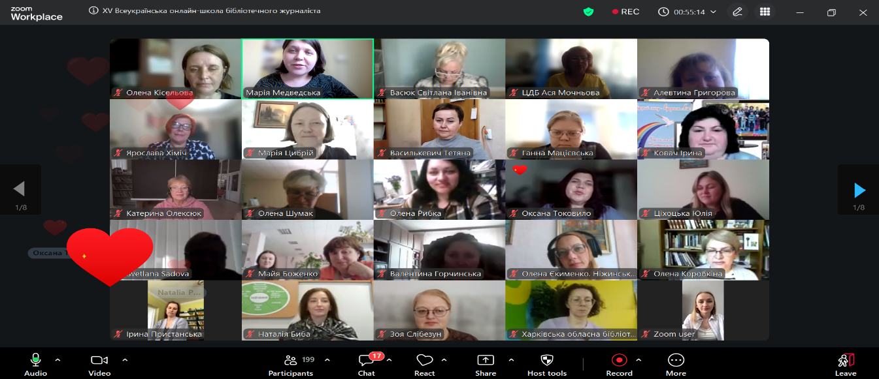

Впродовж 8-12 червня бібліотекарі Буковини проходили навчання та підвищували рівень цифрової грамотності, опановуючи інструменти Національної платформи «Дія.Освіта» та державні цифрові сервіси. Взяли участь – 27 бібліотекарів області, серед них 2 бібліотекарів з інвалідністю.

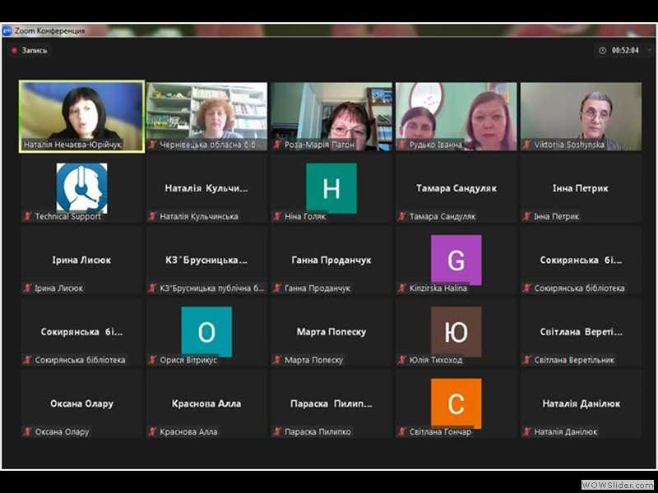
Робота у цьому напрямі продовжуватиметься у наступних періодах.

